

*Prolećni semestar, 2023/24*

*PREDMET: IT370-IT230 INTERAKCIJA ČOVEK-RAČUNAR*

Domaći zadatak: **07**

Ime i prezime: **Petar Otovic**

Broj indeksa: **5460**

Datum izrade: **12-4-2024**

# Tekst domaćeg zadatka:

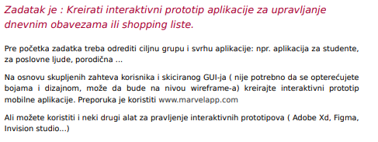

# Rešenje zadatka:

Figma: <https://www.figma.com/file/Z5TzE7ILQbiDS8B6blphk4/Untitled?type=design&mode=design&t=4gHGwvT84OcUgtbD-1>

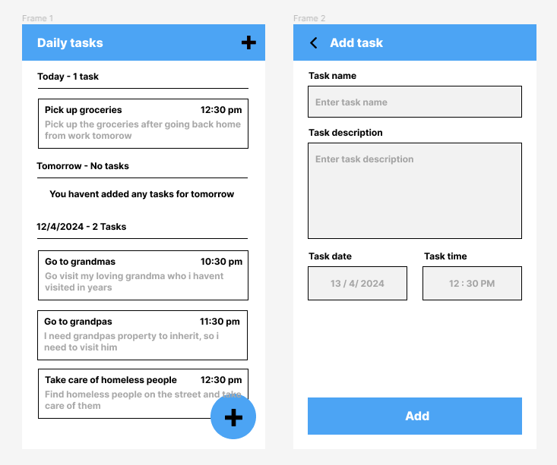

Ova aplikacija za to-do listu ima dva ekrana. Na jednom ekranu se mogu pregledati sve obavezekoje treba uraditi i osnovne informacije o njima. Na drugom ekranu se mogu doddavati nove dnevne obaveze.